**Secretaría de Desarrollo Social del Gobierno del Estado de Sonora**

**Dirección General de Administración**

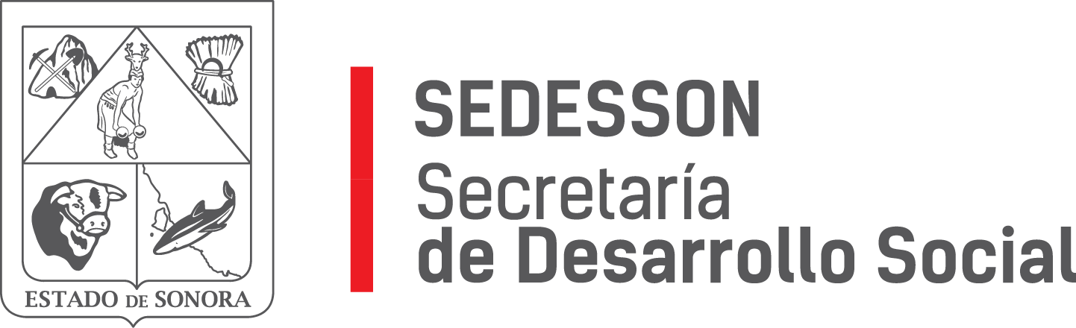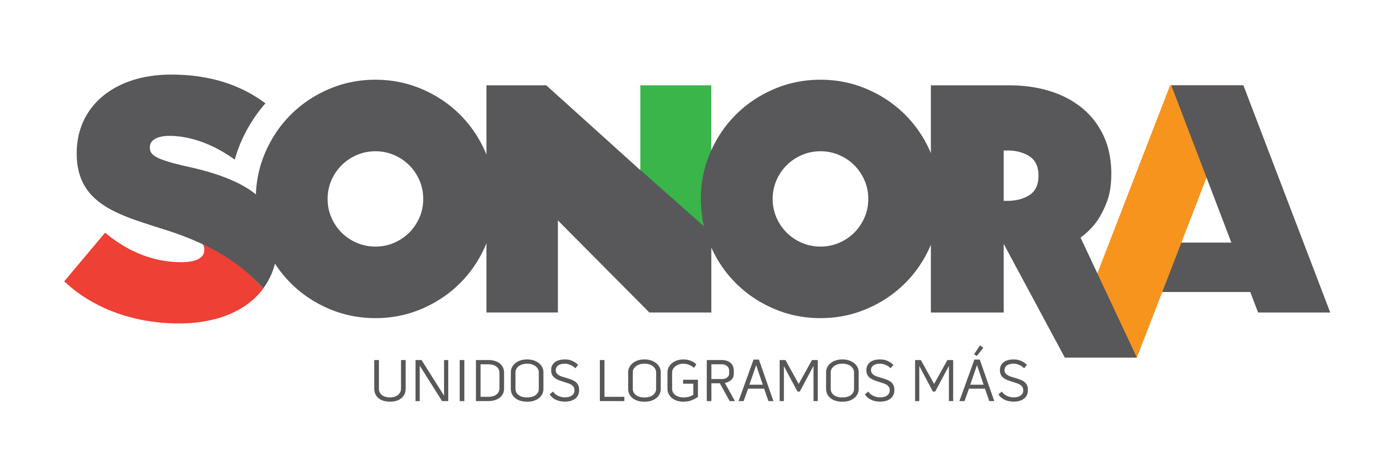

Paseo de Río Sonora Norte No 76, segundo piso, local 301, La Gran Plaza, colonia Proyecto Rio Sonora, C.P. 83200, Teléfono: 01800 507 92 22. Hermosillo, Sonora, México.

**RESPUESTA FOLIO: 00457617.**

En atención a su solicitud de acceso a información, recibida en la Plataforma Nacional de Transparencia, en la que solicita se le informe si el Estado cuenta con un área en operación responsable de realizar o coordinar la evaluación de la política y/o de los programas de desarrollo social en el Estado y donde puede constatarlo.

Le informo que en la Ley de Desarrollo del Estado de Sonora, en el artículo 13, se le asigna a la Estrategia Estatal de Inclusión Social para el Combate a la Pobreza por Carencias como la Comisión que tiene por objetivo “orientar, coordinar, dar seguimiento y evaluar las políticas, planes, programas y acciones de desarrollo social a cargo de las dependencias y entidades estatales y municipales”.

Así mismo, en el Título Cuarto “Del seguimiento y evaluación de la Política de Desarrollo Social”, Capítulo II “Objetivo de la evaluación” en su Artículo 57 se refuerza la función de la Comisión de evaluar periódicamente en impacto de las políticas, los programas y las acciones de desarrollo social.

Sin otro particular de momento, estamos a sus apreciables órdenes.